**Министерство образования и науки Российской Федерации**

**Федерально государственное автономное образовательное**

**учреждение высшего образования**

**«Санкт-Петербургский национальный исследовательский**

**университет информационных технологий, механики и оптики»**



**Мегафакультет**: Компьютерных технологий и управления

**Факультет**: Безопасности информационных технологий

**Кафедра**: Проектирования и безопасности компьютерных систем

**Направление** (специальность): 10.03.01 «Информационная безопасность»

**Лабораторная работа №3**

**на тему**

**«Формирование счета на оплату услуг»**

**ВАРИАНТ№ 3**

Выполнил:

Студент гр.N3352

/Распутина А.А.

Проверил:

Федоров Иван Романович

Санкт-Петербург

2020 г.

**Цель работы:**

Программно реализовать автоматическое формирование Счета на оплату в формате .pdf на основании данных из л/р 1 и 2.

IP-адрес 192.168.250.27

Номер телефона 915783624

**Задание:**

**Вариант № 3**

По полученным результатам тарификации услуг «Телефония» и «Интернет» в лабораторных работах 1, 2 сформировать счет на оплату в формате .pdf.

Все поля печатной формы должны заполняться разработанным программным модулем. Название банка, имена покупателей и прочие формальные поля можно заполнить любыми значениями. Стоимость услуг берется из предыдущих двух работ.

В качестве результата работы необходимо представить программный модуль для генерации печатной формы счета на оплату и полученный файл .pdf. Средства реализации выбираются студентом самостоятельно.

**Практическая часть**

Для корректной работы программы необходимо загрузить определенные программные модули и пакеты для Python.

Pip - это система управления пакетами, которая используется для установки и управления программными пакетами, написанными на Python. Прежде чем с помощью pip устанавливать python-пакеты, нужно сначала установить сам pip (при его отсутствии. В поздних версиях Python pip включен в поставку)

> sudo apt-get install python3-pip

С помощью модуля python-docx можно создавать и изменять документы MS Word с расширением .docx. Чтобы установить этот модуль, необходимо выполнить команду

> pip3 install python-docx

(pip install docx)

Также необходимо установить модуль python docxtpl для работы с шаблонами файлов:

> pip3 install docxtpl

(pip install docxtpl)

***Альтернативный вариант установки всех пакетов – импорт через ide – для этого нужно нажать на импортируемую библиотеку и выбрать “install package $name ”:***

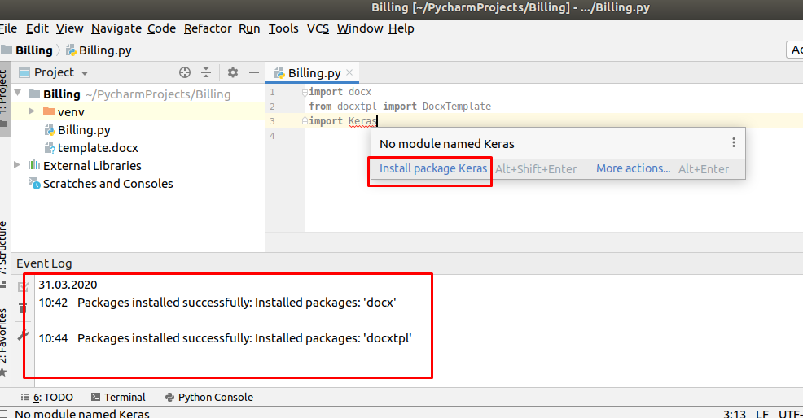

Рис. 1 – Импорт программных пакетов в PyCharm

После загрузки пакетов необходимо обновить пакеты в системе:

>sudo apt-get update

Apt-get update загружает списки пакетов из репозиториев и "обновляет" их, чтобы получить информацию о новейших версиях пакетов и их зависимостях.

После запуска программы необходимо ввести номер телефона и IP- адрес для расчета суммы счета на оплату. Для корректной работы программы необходимо наличие файлов с данными из предыдущих лабораторных работ 1 и 2 в директории исполнения. После выполнения программы в директории сформируется счет на оплату в 2х вариантах – docx и pdf:

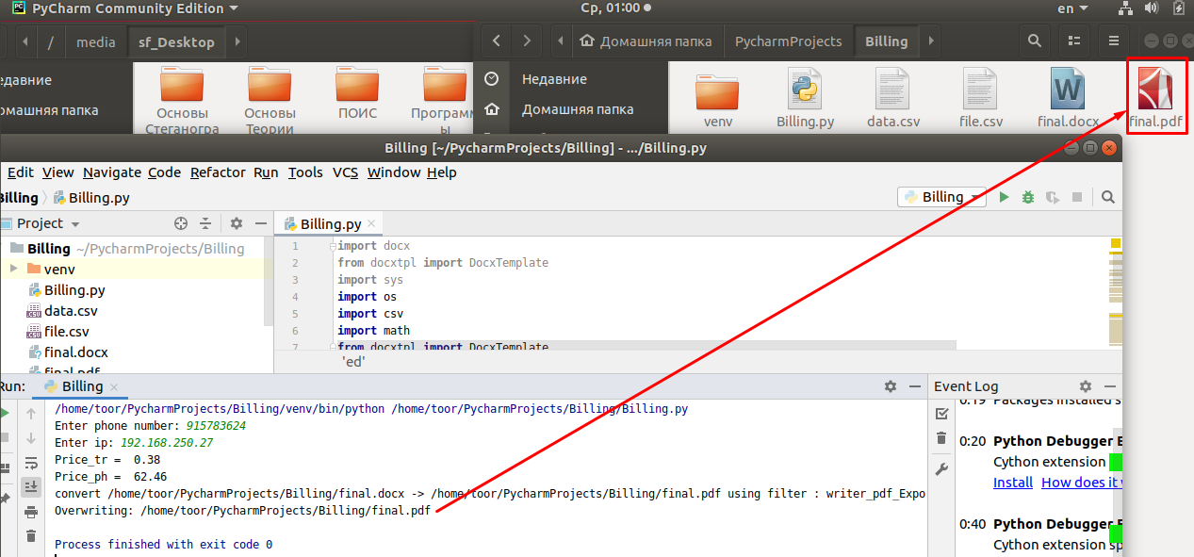

Рис.2 – Результат работы программы

**Содержимое счета на оплату - FINAL.PDF:**

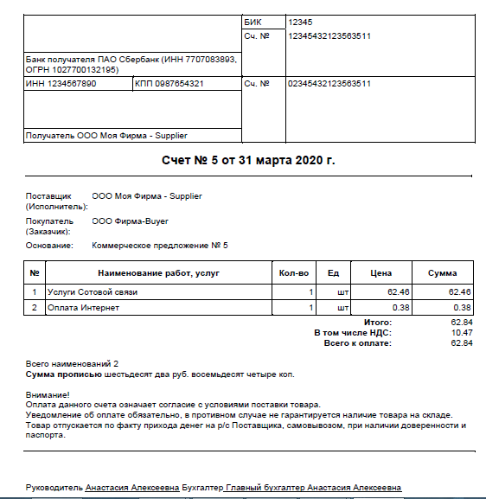

Рис.3 – Заполненные поля **FINAL.PDF**

Запуск программы на исполнение производится при помощи команды из директории Billing с файлом Billing.py (файлы с данными data.csv и file.csv необходимы для корректной работы программы, файл template.docx необходим для формирования счета на оплату):

**python3 Billing.py**

(либо python Billing.py)

После запуска программы необходимо ввести номер телефона и ip-адрес.

IP-адрес 192.168.250.27

Номер телефона 915783624

В результате работы программы будет сформирован и заполнен данными файл pdf и docx.

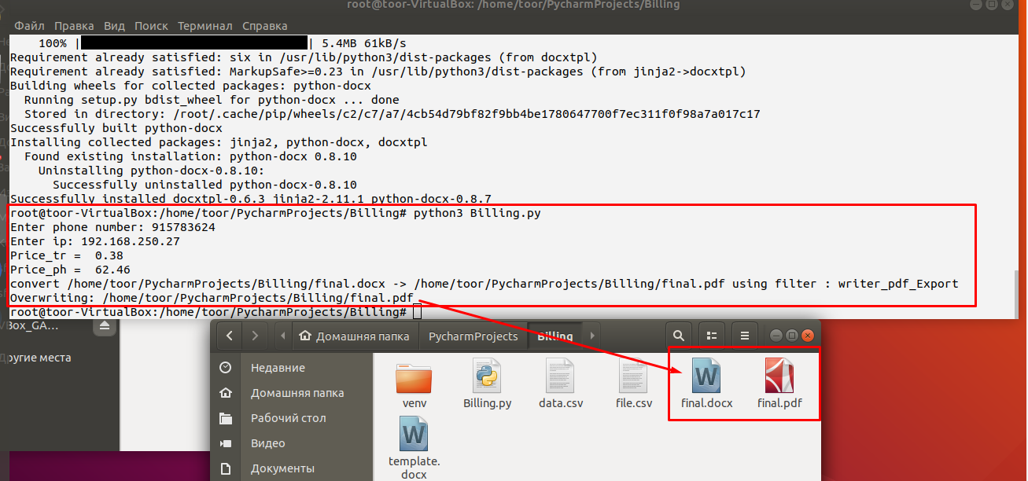

Рис. 4 – Запуск программы на исполнение

**Выводы**

В результате проделанной работы были консолидированы реализованные ранее программы для тарификации услуг типа «Телефония» и «Интернет» в общий модуль для формирования счета на оплату в формате pdf.

**Приложение Billing.py:**

**import** docx

**from** docxtpl **import** DocxTemplate

**import** sys

**import** os

**import** csv

**import** math

**from** docxtpl **import** DocxTemplate

data_traff **=** **{**'out'**:** **[],** 'in'**:** **[]}** # Array for storing incoming, outgoing traffic

data **=** **{**'outCalls'**:** **[],** 'inCalls'**:** **[],** 'sms'**:** **[]}** # Array for storing incoming, outgoing calls and the number of SMS

number **=** **[**"ноль"**,**"один"**,**"два"**,**"три"**,**"четыре"**,**"пять"**,**"шесть"**,**"семь"**,**"восемь"**,**"девять"**]**

teen **=** **[**"десять"**,**"одиннадцать"**,**"двенадцать"**,**"тринадцать"**,**"четырнадцать"**,**"пятнадцать"**,**"шестнадцать"**,**"семнадцать"**,**"восемнадцать"**,**"девятнадцать"**]**

decades **=[**"двадцать"**,**"дридцать"**,**"сорок"**,**"пятьдесят"**,**"шестьдесят"**,**"семьдесят"**,**"восемьдесят"**,**"девяносто"**]**

**def** csv_dict_reader**(**file_obj**,**ph_number**):** #Function for parsing a csv - file and filling the array with data

reader **=** csv**.**DictReader**(**file_obj**,** delimiter**=**','**)**

**for** line **in** reader**:**

**if** line**[**'msisdn_origin'**]** **==** ph_number**:**

data**[**'outCalls'**].**append**(**line**[**'call_duration'**])**

data**[**'sms'**].**append**(**line**[**'sms_number'**])**

**if** line**[**'msisdn_dest'**]** **==** ph_number**:**

data**[**'inCalls'**].**append**(**line**[**'call_duration'**])**

**def** billing**(**data**):** # Payment calculation

price **=** 0

call_duration_out_num **=** 0

**for** call_duration_out **in** data**[**'outCalls'**]:**

call_duration_out_num**+=** float**(**call_duration_out**)**

**if** call_duration_out_num **>** 20**:**

call_duration_out_num**-=** 20

price**+=**round**(**math**.**ceil**(**call_duration_out_num**\***2**\***100**)/**100**,** 2**)**

**for** call_duration_in **in** data**[**'inCalls'**]:**

price **+=** **(**float**(**call_duration_in**))\***0

**for** sms_number **in** data**[**'sms'**]:**

price**+=**round**(**float**(**sms_number**)\***2**,** 2**)**

**return** price

**def** csv_dict_reader_traff**(**file_obj**,**ip**):** #Function for parsing a csv - file and filling the array with data

reader **=** csv**.**DictReader**(**file_obj**,** delimiter**=**','**)**

**for** line **in** reader**:**

**if** line**[**'da'**]** **==** ip**:**

data_traff**[**'in'**].**append**(**line**[**'ibyt'**])**

**if** line**[**'sa'**]** **==** ip**:**

data_traff**[**'out'**].**append**(**line**[**'obyt'**])**

**def** traffic**(**data**):** # Payment calculation

price **=** 0

traf_Mb **=** 0

sum_traf **=** 0

**for** traf_out **in** data**[**'out'**]:**

sum_traf**+=** float**(**traf_out**)**

**for** traf_in **in** data**[**'in'**]:**

sum_traf **+=** float**(**traf_in**)**

traf_Mb **=** sum_traf **/** **(**2**\*\***20**)** # From bytes to Mb

price**+=**round**(**math**.**ceil**(**traf_Mb**\***100**)/**100**,** 2**)\***1 # - 1 rub / Mb

**return** price

**def** num_to_str**(**Sum**):**

**if** Sum **<=** 9**:**

**return** number**[**Sum**]**

**elif** Sum **>=** 10 **and** Sum **<=** 19**:**

tens **=** Sum **%** 10

**print(**teen**[**tens**])**

**elif** Sum **>** 19 **and** Sum **<=** 99**:**

ones **=** math**.**floor**(**Sum **/** 10**)**

twos **=** ones **-** 2

tens **=** Sum **%** 10

**if** tens **==** 0**:**

**return** decades**[**twos**]**

**elif** tens **!=** 0**:**

**return** decades**[**twos**]** **+** " " **+** number**[**tens**]**

**with** open**(**"file.csv"**)** **as** f_obj**:**

**with** open**(**"data.csv"**)** **as** f_obj_phone**:**

ph_number **=** input**(**"Enter phone number: "**)**

ip **=** input**(**"Enter ip: "**)**

csv_dict_reader**(**f_obj_phone**,** ph_number**)**

csv_dict_reader_traff**(**f_obj**,** ip**)**

Price_tr **=** traffic**(**data_traff**)**

Price_ph **=** billing**(**data**)**

**print(**'Price_tr = '**,** Price_tr **)**

**print(**'Price_ph = '**,** Price_ph**)**

Sum **=** Price_tr**+**Price_ph**;**

arr **=** math**.**modf**(**Sum**)**

f_part **=** num_to_str**(**int**(**arr**[**1**]))** **+** " руб. "

sec_part **=** num_to_str**(**math**.**ceil**(**arr**[**0**]\***100**))** **+** " коп."

doc **=** DocxTemplate**(**"template.docx"**)** #Get the template

context **=** **{**

'product' **:** 'Услуги Сотовой связи'**,**

'qty' **:** '1'**,**

'price' **:** Price_ph**,**

'sum' **:** Price_ph**,**

'product1' **:** 'Оплата Интернет'**,**

'qty1' **:** '1'**,**

'price1' **:** Price_tr**,**

'sum1' **:** Price_tr**,**

'fin_sum' **:** Sum**,**

'fin_nds' **:** round**(**Sum**\***20**/**120**,**2**),**

'fin_sum_n' **:** Sum**,**

'rows' **:** '2'**,**

'ed' **:** 'шт'**,**

'string_sum' **:** f_part **+** sec_part**,**

'bank' **:** 'ПАО Сбербанк (ИНН 7707083893, ОГРН 1027700132195)'**,**

'inn' **:** '1234567890'**,**

'kpp'**:** '0987654321'**,**

'supp'**:** 'ООО Моя Фирма - Supplier'**,**

'buyer'**:** 'ООО Фирма-Buyer'**,**

'director'**:** 'Анастасия Алексеевна'**,**

'bik'**:** '12345'**,**

'account'**:** '12345432123563511'**,**

'account2'**:** '02345432123563511'**,**

'doc_num'**:** '5'**,**

'data'**:** '31 марта 2020'**,**

'base'**:** 'Коммерческое предложение № 5'**,**

'accountant'**:** 'Главный бухгалтер Анастасия Алексеевна'

**}**

doc**.**render**(**context**)** # Rendering doc - file

doc**.**save**(**"final.docx"**)** # Save doc - file

myCmd **=** 'libreoffice --convert-to pdf final.docx'

os**.**system **(**myCmd**)**